

|  |
| --- |
| Projet et bureau d’étude  ScanBook |

Rapport d’avancement n°1

Rapport bimensuel du 06/02/2017 au 06/03/2017

Thomas Herpoel – Wesley Estievenart – Michael Manzella

Table des matières

[1. Aspects techniques 3](#_Toc476212309)

[2. Problèmes techniques 3](#_Toc476212310)

[3. Problèmes d’ordre organisationnel/pratique 3](#_Toc476212311)

[4. Liste des décisions/orientations prises avec l’approbation du client 3](#_Toc476212312)

[5. Planning du projet 4](#_Toc476212313)

1. Aspects techniques

WP\_01 : Test de la caméra

* Test de la caméra sur la Raspberry Pi (Camera pi Rev1.3)

WP\_02 : Choix de la bibliothèque de reconnaissance d’image et de l’algorithme (OCR)

* Choix de la bibliothèque de reconnaissance d’image OpenCV pour Raspberry Pi

WP\_04 : Modification de la structure actuelle

* Début de la conception de la nouvelle structure
* Modélisation et fabrication des pièces de la structure (Imprimante 3D)
* Début du montage du système

|  |  |
| --- | --- |
| C:\Users\michael\Desktop\Annee 2016-2017\Projet Master\renduHD.png  Figure 1 : Rendu de la structure sur le logiciel Fusion 360 | C:\Users\Thomas\AppData\Local\Microsoft\Windows\INetCache\Content.Word\IMG_20170306_171104.jpg  Figure 2 : Début du montage |

WP\_05 : Conception d’un module de switch caméra (PCB)

* Conception du PCB (en attente de la réception)
* Réception des connecteurs pour les caméras

WP\_06 : Circuit de protection (moteur pas à pas)

* Choix de la configuration software ou l’utilisation d’un switch

WP\_08 : Programmation commande moteur

* Modification de la programmation du programme précédent

WP\_11 : Programmation Raspberry Pi (configuration, communication,…)

* Test de l’utilisation de l’USART
* Installation complète de la bibliothèque OpenCV pour le Raspberry Pi

1. Problèmes techniques

WP\_04 : Modification de la structure actuelle

* Recherche d’une solution efficace pour la partie mobile plus difficile que prévue

WP\_11 : Programmation Raspberry Pi

* Problème lors de l’activation et la configuration de l’USART sur le Raspberry Pi 3
* Problème lors de l’installation et la compilation de la bibliothèque d’OpenCv sur le Raspberry Pi B+

1. Problèmes d’ordre organisationnel/pratique

Commande de l’échantillon pour la puce du switch de caméra confirmée, mais pas de nouvelles depuis (10-02-2017).

Commande de divers éléments venant de Chine à faire d’urgence.

1. Liste des décisions/orientations prises avec l’approbation du client

|  |  |  |
| --- | --- | --- |
| P concerné ou nouveau WP | Description de la décision | Date de validation par le promoteur |
| WP\_01 | * Prise de vue caméra : passé de 1 à 2 caméras * Utilisation d’une caméra Pi (Résolution de 5M et 8M Pixels) |  |
| WP\_04 | * Structure du caisson mobile * Modélisation des pièces pour la structure par Imprimante 3D |  |
| WP\_08 | * Gestion commande moteur avec Raspberry Pi et ATmega |  |
| WP\_11 | Rendre le ScanBook indépendant d’un PC avec l’utilisation d’un Raspberry Pi |  |

1. Résultat test USART

Ci-après, des captures d’écran montrant les premiers tests de communication entre un Raspberry pi 3 et un pc (via un convertisseur USB-série FTDI).

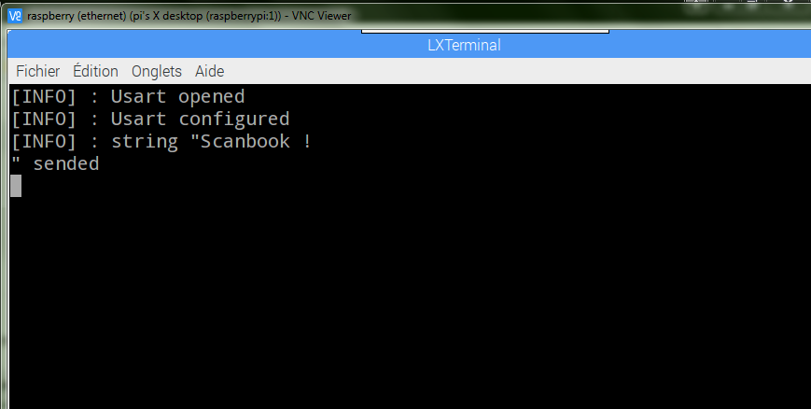

Figure : Envoi du raspberry vers le pc

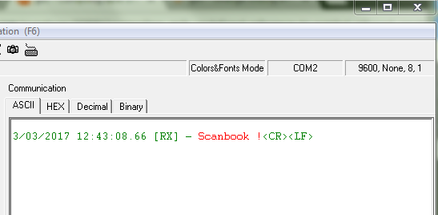

Figure : Réception coté ordinateur

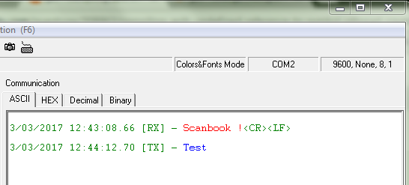

Figure : Envoi de l'ordinateur vers le raspberry

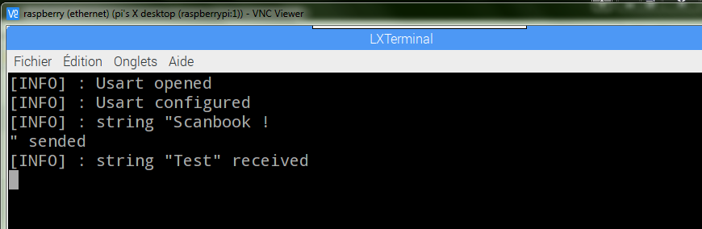

Figure : Réception coté raspberry